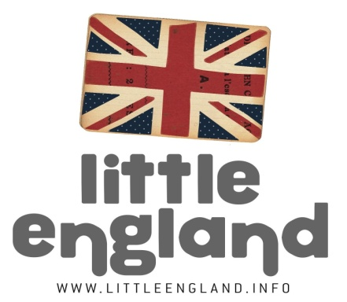
EXTRA ESCOLAR DE INGLÉS
NIVEL:
1r (nivel alto)/2n/3r (nivel bajo) - SMALLS
TEMA:
SPRING
VOCABULARIO:
- Leaf/leaves
- Flower/flowers
- Stem
- Sun
GRAMÁTICA:
- Revise prepositions in/on/under/ next to
- This _____ is ______/ these _________s are ________
RECURSOS:
- INTERNET
- IMPRIMIR UNA COPIA DE LAS FICHAS DE ACTIVIDADES 1 y 2
- COLORES/LAPIZ/PAPEL
- COMIDA O FRUTAS PARA CORTAR Y USAR COMO ARTE.

INSTRUCCIONES: Ver la siguiente página.

